Produktspesifikasjon for

Gjennomkjøring forbudt (913)
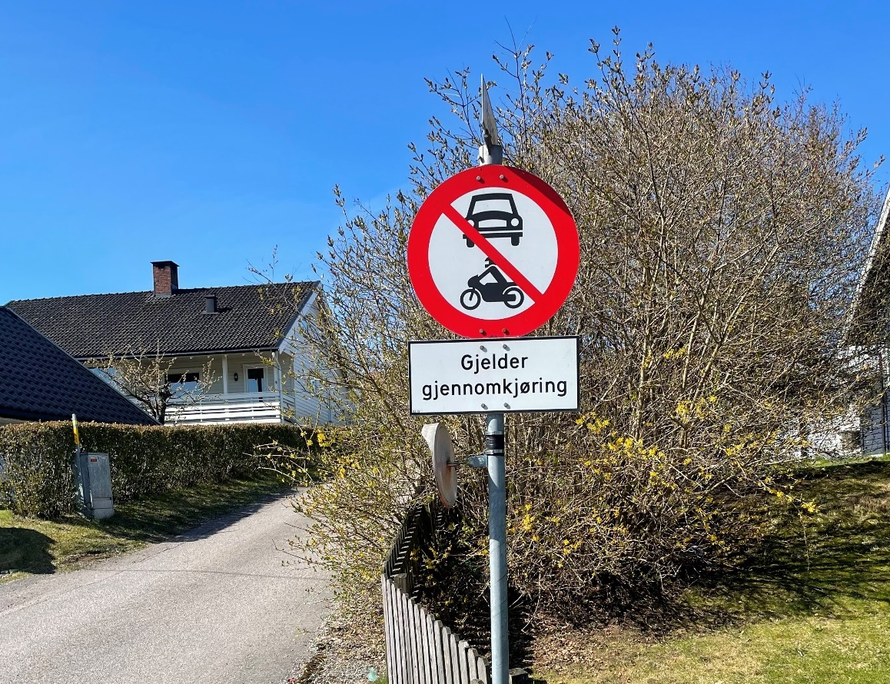
Figur 1 Gjennomkjøring forbudt (Foto: Nikolaj Fyhn, Statens vegvesen)

Innhold
1 Innledning 2
2 Om vegobjekttypen 2
3 Bruksområder 2
4 Registreringsregler med eksempler 3
5 Relasjoner 11
6 Egenskapstyper 11
7 UML-modell 15

Innledning
Dette er en produktspesifikasjon for vegobjekttypen Gjennomkjøring forbudt i NVDB. Produktspesifikasjon er oppdatert i henhold til Datakatalogversjon 2.35.
Sist oppdatert dato: 2023.12.07.

Om vegobjekttypen
Tabell 2-1 gir generell informasjon om vegobjekttypen hentet fra Datakatalogen.
Tabell 2-1 Informasjon om vegobjekttypen
Navn vegobjekttype | Gjennomkjøring forbudt
Definisjon | Punkt der forbud mot gjennomkjøring gjelder fra. I noen tilfeller gjelder forbudet i begge retninger.
Representasjon i vegnettet | Flerepunkt
Kategoritilhørighet | Kategori 1 - Nasjonale data 1
Sideposisjonsrelevant | Nei
Kjørefeltrelevant | Nei
Krav om morobjekt | Nei
Kan registreres på konnekteringslenke | Ja

Bruksområder
Tabell 3-1 gir oversikt over viktige bruksområder for NVDB-data. Det er markert hvilke av disse som er aktuelle for denne vegobjekttypen. I noen tilfeller er det gitt mer utfyllende informasjon.
Tabell 3-1 Oversikt over bruksområder
Bruksområde | Relevant | Utfyllende informasjon
NTP - Oversiktsplanlegging
Vegnett - navigasjon | X
Statistikk
Beredskap
Sikkerhet
ITS
VTS – Info
Klima – Miljø
Vegliste – framkommelighet
Drift og vedlikehold
Annet bruksområde

Registreringsregler med eksempler

Registreringsregler
Nedenfor presenteres regler for registrering av data knyttet til gjeldende vegobjekttype. For noen regler er det i kolonne til høyre referert til utfyllende eksempler.
Nr. |  | Regel | Eks.
1 |  | Generelt
 | a | En forekomst av vegobjekttype Gjennomkjøring forbudt (913) sammen med en forekomst av Gjennomkjøring forbudt, avgrensing (979) gjenspeiler et forbud mot gjennomkjøring på en eller flere veger. En registrering skal alltid bestå av nøyaktig ett morobjekt med relasjon til ett datterobjekt. Eksempler viser ulike varianter av gjennomkjøring forbudt og hvordan disse skal registreres. | 4.2.1  4.2.2
 | b | Registreringsregler og eksempler for Gjennomkjøring forbudt (913) og Gjennomkjøring forbudt, avgrensing (979) er beskrevet samlet i denne produktspesifikasjonen. Lik beskrivelse finnes i produktspesifikasjonen for Gjennomkjøring forbudt, avgrensing (979).
 | c | Vegobjekttypen benyttes i ruteplanleggere for å lage kjøreruter.  Kjøreruter kan passere stedfestinger til Gjennomkjøring forbudt, men blir stoppet dersom ruten også passerer Gjennomkjøring forbudt, avgrensing.  I noen tilfeller gjelder forbudet mot gjennomkjøring i begge kjøreretninger. | 4.2.1
2 |  | Omfang – hva skal registreres
 | a | Alle veger med gjennomkjøring forbudt skal registreres i NVDB.  Vegene skal være skiltet med skilt 306.1 «Forbudt for motorvogn» eller 306.5 «Forbudt for lastebil og trekkbil» i kombinasjon med underskilt 808.301 «Gjelder gjennomkjøring» eller 808.303 «Gjelder gjennomkjøring til (vegnavn)».  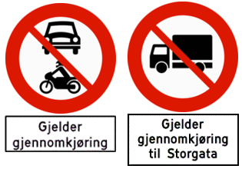
 | b | Registreringen må sees i sammenheng med andre begrensninger i nettverket. Det kan for eksempel være tre veger som fører til Storgata, der en av dem er stengt med vegsperring. Da registreres gjennomkjøring forbudt bare på de to vegene det er mulig å kjøre gjennom.
3 |  | Forekomster – oppdeling ved registrering
 | a | En registrering skal bestå av ett Gjennomkjøring forbudt-objekt med relasjon til ett Gjennomkjøring forbudt, avgrensing-objekt. Begge vegobjekter kan ha flere stedfestinger til vegnettet. | 4.2.2
 | b | Et område med gjennomkjøring forbudt i begge retninger kan vanligvis registreres med ett morobjekt og ett datterobjekt. I enkelte områder er det forskjell på forbudet i den ene og andre retningen, da må registreringen deles opp i en registrering for den ene kjøreretningen og en registrering for den andre kjøreretningen. | 4.2.4
4 |  | Egengeometri
 | a | Gjennomkjøring forbudt og Gjennomkjøring forbudt, avgrensing skal ikke ha egengeometri.
5 |  | Egenskapsdata
 | a | Det framkommer av oversikten i kapittel 6.1 hvilke egenskapstyper som kan angis for denne vegobjekttypen. Her framkommer det også hvilken informasjon som er absolutt påkrevd (1), påkrevd (2), betinget (3) og opsjonell (4). I kapittel 7.3 finnes UML-modell som gir oversikt over egenskaper og tilhørende tillatte verdier.
 | b | Egenskapstype Gjelder for angir hvilke kjøretøy forbudet gjelder for. Eventuelle unntak registreres med egenskapstypene: Unntak for buss, Unntak for taxi, Unntak for moped, Unntak for motorsykkel og Unntak for traktor. | 4.2.3
 | c | Forbudet kan være tidsbegrenset med eget underskilt. Sorte tall gjelder hverdager unntatt lørdag, sorte tall i parentes gjelder lørdag, røde tall gjelder søndag, helligdag og offentlig høytidsdag. Start- og sluttid angis på respektive egenskapstyper.  Dersom forbudet gjelder en spesifikk ukedag angis dette med egenskapstypen Gjelder ukedag.
 | d | Egenskapstype Merknad skal angis når gjennomkjøring forbudt gjelder til en spesifikk veg. Skriv hele teksten fra underskiltet. | 4.2.2
6 |  | Relasjoner
 | a | Det framkommer av kapittel 5 hvilke relasjoner vegobjekttype kan inngå i. I kapittel 7.1 finnes UML-modell som gir oversikt over relasjoner
 | b | Gjennomkjøring forbudt skal alltid registreres med relasjon til Gjennomkjøring forbudt, avgrensing. Det skal være nøyaktig ett morobjekt med relasjon til nøyaktig ett datterobjekt.
7 |  | Lignende vegobjekttyper i Datakatalogen
 | a | Trafikkreguleringer (856) benyttes på strekninger med restriksjoner for motortrafikk, men ikke når restriksjonen gjelder gjennomkjøring.
8 |  | Stedfesting til vegnettet i NVDB
 | a | Vegobjekttypen skal stedfestes til vegtrasenivå.
 | b | Stedfestingen skal være rett ut for skiltet. Det betyr at stedfestingen blir litt inn på lenka, aldri til noden i vegkrysset.
 | c | Stedfestingstypen Flere punkt (multipoint) betyr at en forekomst kan ha en eller flere stedfestinger til vegnettet.
 | d | Alle stedfestinger skal ha retning. Stedfestingen kan enten gjelde for trafikk med lenkeretningen eller trafikk mot lenkeretningen. Retningen skal alltid være inn mot området forbudet gjelder. | 4.2.1

Eksempler

Gjennomkjøring forbudt
Eksempelet viser en veg med gjennomkjøring forbudt i begge kjøreretninger. Vegen er skiltet med skilt 306.1 «Forbudt for motorvogn» og underskilt 808.301 «Gjelder gjennomkjøring». Restriksjonen gjelder frem til neste vegkryss når vegnavn ikke er angitt. I NVDB er restriksjonen registret med et morobjekt Gjennomkjøring forbudt og et datterobjekt Gjennomkjøring forbudt, avgrensing. Kjøreruter kan starte eller slutte på Åsas gate, men ruter som går via Åsas gate er ikke tillatt.
Eksempelet viser også retningen på hver stedfesting. Den ene stedfesting gjelder for trafikk med lenkeretningen og den andre gjelder for trafikk mot lenkeretningen.
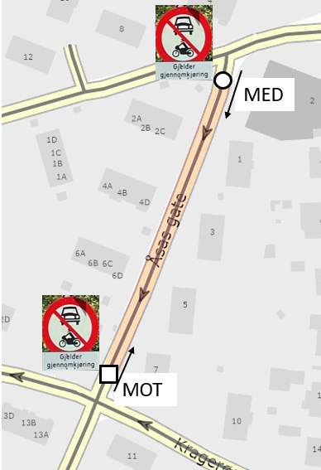 | EGENSKAPSDATA:  Gjennomkjøring forbudt  - Gjelder for = Motorvogn  - Retning = Begge  Gjennomkjøring forbudt,  avgrensing  Retningen på stedfestingen. Gjelder enten for trafikk med lenkeretningen eller mot lenkeretningen.  Forbudt rutevalg i ruteplantjenesten.
Foto: Vegkart. Illustrasjon: Nikolaj Fyhn, Statens vegvesen

Gjennomkjøring forbudt til (vegnavn)
Eksempelet viser et boligområde med gjennomkjøring forbudt i begge kjøreretninger. Vegene er skiltet med skilt 306.1 «Forbudt for motorvogn» og underskilt 808.303 «Gjelder gjennomkjøring til (vegnavn)». Restriksjonen gjelder frem til vegen som er angitt på underskiltet. I dette tilfelle er det Hagebyvegen og Østmo. Teksten på underskiltene angis på egenskapstypen Merknad.
Datterobjektet Gjennomkjøring forbudt, avgrensing har to stedfestinger til vegnettet.
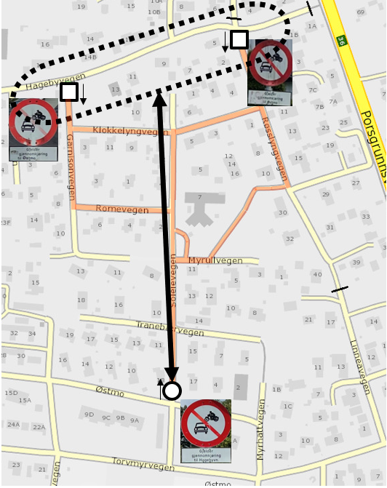 | EGENSKAPSDATA:  Gjennomkjøring forbudt  - Gjelder for = Motorvogn  - Retning = Begge  - Merknad = Gjelder gjennomkjøring til Hagebyvegen  Gjennomkjøring forbudt, avgrensing  - Merknad = Gjelder gjennomkjøring til Østmo  Ett vegobjekt med flere stedfestinger til vegnettet.  Forbudt rutevalg i ruteplantjenesten.
Foto: Vegkart. Illustrasjon: Nikolaj Fyhn, Statens vegvesen

Gjennomkjøring forbudt i en kjøreretning
Eksempelet viser et forbud mot gjennomkjøring fra skiltet frem til rv. 22. Forbudet gjelder bare i den ene retningen, for her er det kun satt opp skilt på en av vegene inn i området. Gjennomkjøring forbudt, avgrensing stedfestes til vegnettet alle steder det er mulig å kjøre ut på rv. 22 med motorvogn. Forbudet mot gjennomkjøring gjelder i tidsrommet fra 14.00 til 17.00 i hverdagene.
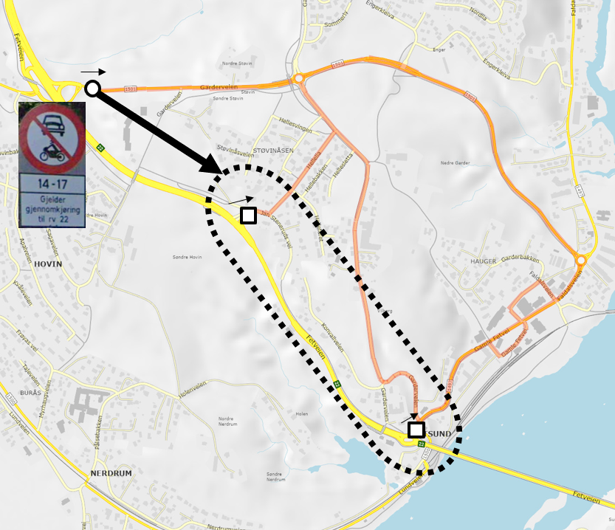 | EGENSKAPSDATA:  Gjennomkjøring forbudt  - Gjelder for = Motorvogn  - Retning = En retning  - Merknad = Gjelder gjennomkjøring til rv. 22  - Gjelder hverdager u. lørdag fra kl. = 1400  - Gjelder hverdager u. lørdag til kl. = 1700  Gjennomkjøring forbudt, avgrensing  Ett vegobjekt med flere stedfestinger til vegnettet.  Forbudt rutevalg i ruteplantjenesten.
Foto: Vegkart. Illustrasjon: Nikolaj Fyhn, Statens vegvesen

Gjennomkjøring forbudt delt i to registreringer
Eksempelet viser et boligområde med gjennomkjøring forbudt for lastebil og trekkbil. Vegen er skiltet med skilt 306.5 «Forbudt for lastebil og trekkbil» og underskilt 808.303 «Gjelder gjennomkjøring til (vegnavn)». I dette tilfelle gjelder restriksjonen mellom Kjørbekkvegen og Porsgrunnsvegen.
Registreringen må deles opp i to forekomster, fordi de to kjøreretningene har ulik stedfesting. Det ene skiltet gjelder fra Porsgrunnsvegen og til alle steder det er mulig å kjøre ut på Kjørbekkvegen. Det andre skiltet gjelder fra ett sted på Kjørbekkvegen og frem til Porsgrunnsvegen.
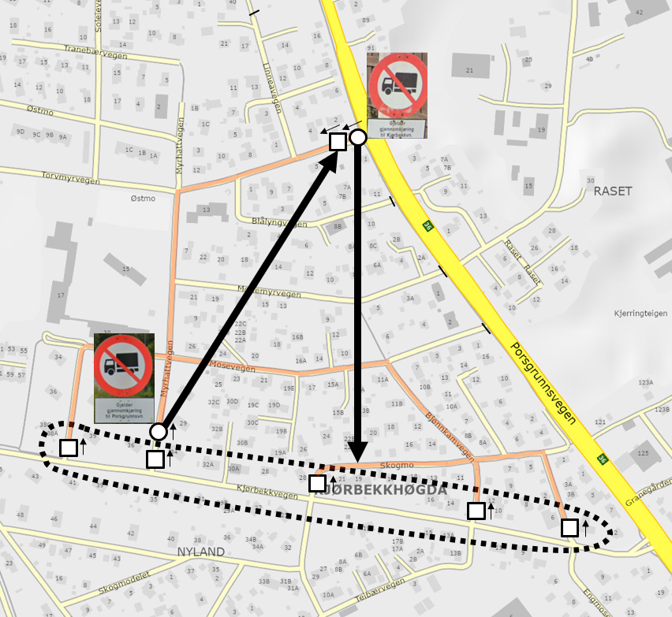 | EGENSKAPSDATA:  Gjennomkjøring forbudt  - Gjelder for = Lastebil og trekkbil  - Retning = En retning  - Merknad = Gjelder gjennomkjøring til Kjørbekkvegen  Gjennomkjøring forbudt, avgrensing  Ett vegobjekt med flere stedfestinger til vegnettet.  Forbudt rutevalg i ruteplantjenesten.
EGENSKAPSDATA:

Gjennomkjøring forbudt
- Gjelder for = Lastebil og trekkbil
- Retning = En retning
- Merknad = Gjelder gjennomkjøring til Porsgrunnsvegen

Gjennomkjøring forbudt, avgrensing

Forbudt rutevalg i ruteplantjenesten.
Foto: Vegkart. Illustrasjon: Nikolaj Fyhn, Statens vegvesen

Flere veger med gjennomkjøring forbudt
Eksempelet viser flere veger med gjennomkjøring forbudt. Vegene er skiltet med skilt 306.1 «Forbudt for motorvogn», 306.5 «Forbudt for lastebil og trekkbil» og underskilt 808.303 «Gjelder gjennomkjøring til (vegnavn)».
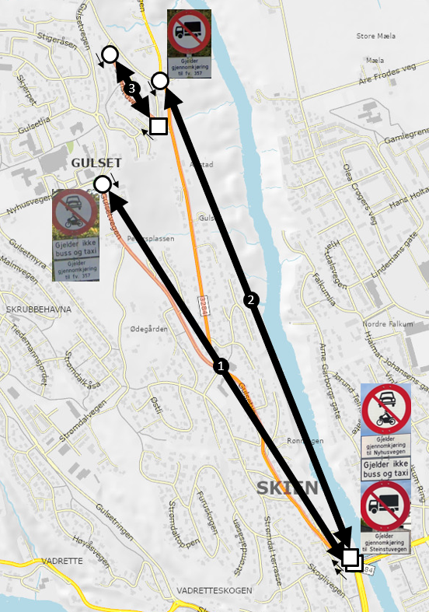 | EGENSKAPSDATA: 1  Gjennomkjøring forbudt  - Gjelder for = Motorvogn  - Retning = Begge  - Unntak for buss = Ja  - Unntak for taxi = Ja  - Merknad = Gjelder gjennomkjøring til fv. 357  Gjennomkjøring forbudt, avgrensing  - Merknad = Gjelder gjennomkjøring til Nyhusvegen
EGENSKAPSDATA: 2
Gjennomkjøring forbudt
- Gjelder for = Lastebil og trekkbil
- Retning = Begge
- Merknad = Gjelder gjennomkjøring til fv. 357

Gjennomkjøring forbudt, avgrensing
- Merknad = Gjelder gjennomkjøring til Steinstuvegen

EGENSKAPSDATA: 3
Gjennomkjøring forbudt
- Gjelder for = Motorvogn
- Retning = Begge
- Merknad = Gjelder gjennomkjøring til Hynivegen

Gjennomkjøring forbudt, avgrensing
- Merknad = Gjelder gjennomkjøring til Gulsetringen
Foto: Vegkart. Illustrasjon: Nikolaj Fyhn, Statens vegvesen

Relasjoner
Nedenfor er det listet opp relasjoner som kan settes opp mellom Gjennomkjøring forbudt og andre vegobjekttyper. Som alternativ til begrepet relasjon benyttes «mor-datter», «assosiasjon» og «tillatt sammenheng». Det vises både relasjoner der Gjennomkjøring forbudt inngår som morobjekt og der Gjennomkjøring forbudt inngår som datterobjekt. Det skilles mellom følgende relasjonstyper:
1 – Komposisjon – Komp - Består av/er del av
2 – Aggregering – Agr - Har/tilhører
3 – Assosiasjon – Asso - Har tilkoplet/er koplet til
«B inf A» angir om det er krav til at stedfestingen til vegnettet for datterobjekt skal være innenfor stedfesting til morobjekt. «Delvis» betyr at utstrekning må være innenfor, men sideposisjon og/eller feltkode kan avvike.
Mulige morobjekter
Tabell 5-1 Mulige «morobjekter» for vegobjekttype
Morobjekt |  | Relasjonstype |  | Datterobjekt |  | Relasjonsinfo
Id | Navn | Id | Navn | Id | Navn | B inf A | Id

Mulige datterobjekter
Tabell 5-2 Mulige «datterobjekter» for vegobjekttype
Morobjekt |  | Relasjonstype |  | Datterobjekt |  | Relasjonsinfo
Id | Navn | Id | Navn | Id | Navn | B inf A | Id
913 | Gjennomkjøring forbudt | 1 | Komp | 979 | Gjennomkjøring forbudt, avgrensing | Nei | 2231

Egenskapstyper
I det følgende beskrives egenskapstyper tilhørende aktuell vegobjekttype. Vi skiller på standard egenskapstyper og geometriegenskapstyper.

Standard egenskapstyper
Egenskapstyper som ikke er geometriegenskapstyper regnes som standard egenskapstyper. Disse gir utfyllende informasjon om vegobjektet. Tabell 6-1 gir oversikt over alle standard egenskapstypene tilhørende Gjennomkjøring forbudt.
Tabell 6-1 Oversikt over egenskapstyper med tilhørende tillatte verdier
Egenskapstypenavn  Tillatt verdi | Datatype | Viktighet | Beskrivelse | ID
Gjelder for | FlerverdiAttributt, Tekst | 1: Påkrevd, absolutt krav |  | 12563
• Motorvogn |  |  |  | 21639
• Lastebil og trekkbil |  |  |  | 21643
Retning | FlerverdiAttributt, Tekst | 1: Påkrevd, absolutt krav | Angir hvilken retning gjennomkjøring forbudt gjelder. | 12634
• En retning |  |  | Gjennomkjøring forbudt gjelder kun i en retning. | 21833
• Begge |  |  |  | 21832
Merknad | Tekst | 4: Opsjonell | Gir merknad knyttet til gjennomkjøring forbudt. | 11217
Unntak for buss | FlerverdiAttributt, Tekst | 3: Betinget, se 'merknad registrering' | Ja: Gjennomkjøring forbudt gjelder ikke for buss. Merknad registrering: Skal angis hvis Ja | 12635
• Ja |  |  |  | 21835
• Nei |  |  |  | 21836
Unntak for taxi | FlerverdiAttributt, Tekst | 3: Betinget, se 'merknad registrering' | Ja: Gjennomkjøring forbudt gjelder ikke for taxi. Merknad registrering: Skal angis hvis Ja | 12636
• Ja |  |  |  | 21837
• Nei |  |  |  | 21838
Unntak for moped | FlerverdiAttributt, Tekst | 3: Betinget, se 'merknad registrering' | Ja: Gjennomkjøring forbudt gjelder ikke for moped. Merknad registrering: Skal angis hvis Ja | 12637
• Ja |  |  |  | 21839
• Nei |  |  |  | 21840
Unntak for motorsykkel | FlerverdiAttributt, Tekst | 3: Betinget, se 'merknad registrering' | Ja: Gjennomkjøring forbudt gjelder ikke for motorsykkel. Merknad registrering: Skal angis hvis Ja | 12638
• Ja |  |  |  | 21841
• Nei |  |  |  | 21842
Unntak for traktor | FlerverdiAttributt, Tekst | 3: Betinget, se 'merknad registrering' | Ja: Gjennomkjøring forbudt gjelder ikke for traktor. Merknad registrering: Skal angis hvis Ja | 12639
• Ja |  |  |  | 21843
• Nei |  |  |  | 21844
Gjelder hverdager u. lørdag fra kl. | Klokkeslett | 3: Betinget, se 'merknad registrering' | Gjennomkjøring forbudt gjelder på hverdager unntatt lørdag fra angitt klokkeslett. Merknad registrering: Angis om relevant. | 12640
Gjelder hverdager u. lørdag til kl. | Klokkeslett | 3: Betinget, se 'merknad registrering' | Gjennomkjøring forbudt gjelder på hverdager unntatt lørdag til angitt klokkeslett. Merknad registrering: Angis om relevant. | 12641
Gjelder lørdag fra kl. | Klokkeslett | 3: Betinget, se 'merknad registrering' | Gjennomkjøring forbudt gjelder på lørdager fra angitt klokkeslett. Merknad registrering: Angis om relevant. | 12642
Gjelder lørdag til kl. | Klokkeslett | 3: Betinget, se 'merknad registrering' | Gjennomkjøring forbudt gjelder på lørdager til angitt klokkeslett. Merknad registrering: Angis om relevant. | 12643
Gjelder søndag fra kl. | Klokkeslett | 3: Betinget, se 'merknad registrering' | Gjennomkjøring forbudt gjelder på søndager fra angitt klokkeslett. Merknad registrering: Angis om relevant. | 12644
Gjelder søndag til kl. | Klokkeslett | 3: Betinget, se 'merknad registrering' | Gjennomkjøring forbudt gjelder på søndager til angitt klokkeslett. Merknad registrering: Angis om relevant. | 12645
Gjelder ukedag | FlerverdiAttributt, Tekst | 3: Betinget, se 'merknad registrering' | Gjennomkjøring forbudt gjelder kun angitt ukedag. Merknad registrering: Angis om relevant. | 12649
• Mandag |  |  |  | 21855
• Tirsdag |  |  |  | 21856
• Onsdag |  |  |  | 21857
• Torsdag |  |  |  | 21858
• Fredag |  |  |  | 21859

Geometriegenskapstyper (egengeometri)
Vegobjekttypen har ikke geometriegenskapstyper (egengeometri).

UML-modell

Relasjoner (mor-datter)
UML-diagram viser relasjoner til andre vegobjekttyper.
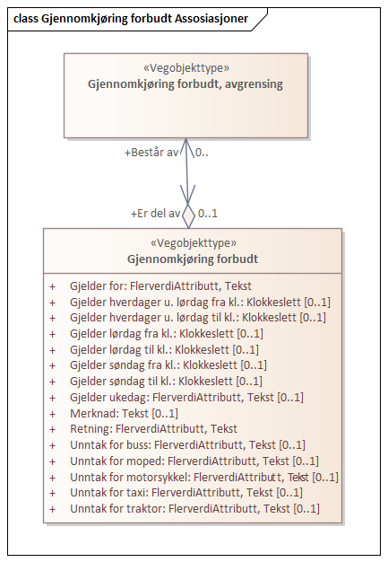

Betingelser
UML-diagram viser egenskaper med betingelser.
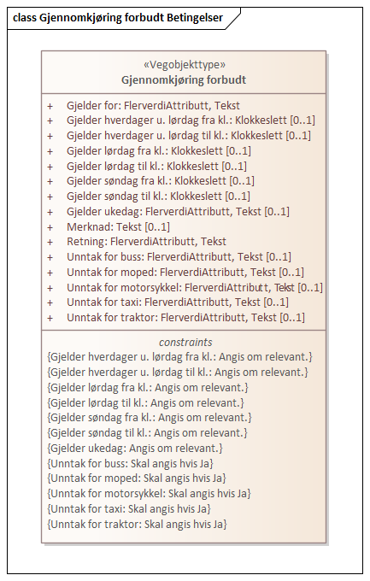

Tillatte verdier
UML-diagram viser egenskaper med tillatte verdier.
